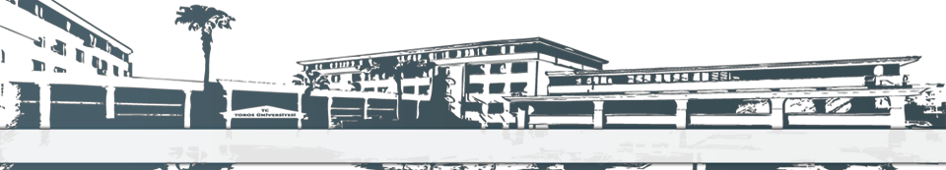

TOROS ÜNİVERSİTESİ MYO İNŞAAT TEKNOLOJİLERİ 2. SINIF 2019-2020 GÜZ DÖNEMİ ARA SINAV PROGRAMI

GÜN  SAAT | PAZARTESİ  21 10 2019 | SALI  22 10 2019 | ÇARŞAMBA  23 10 2019 | PERŞEMBE  24 10 2019 | CUMA  25 10 2019
08:10-09:00
09:10-10:00 |  |  | Ders Kodu: ITP 231  Ders Adı: Geoteknik  Derslik: B-404-405  Prof. Dr. Aziz ERTUNÇ | Ders Kodu: ITP 221  Ders Adı: Şantiye Organizasyonu ve İş Programlanması  Derslik: B-404-405  Öğr. Gör. Öğr.Gör.Emre ÜNAL | Ders Kodu: ITP 223  Ders Adı: İnşaat İskele ve Kalıpları  Derslik: C 402  Öğr. Gör. H. Turgay ATINÇ
10:10-11:00 |  | Ders Kodu: ITP 213  Ders Adı: Karayolu İnşaatı  Derslik: B-404-405  Öğr. Gör. Hüseyin SAC | Ders Kodu: ITP 231  Ders Adı: Geoteknik  Derslik: B-404-405  Prof. Dr. Aziz ERTUNÇ |  | Ders Kodu: ITP 223  Ders Adı: İnşaat İskele ve Kalıpları  Derslik: C 402  Öğr. Gör. H. Turgay ATINÇ
11:10-12:00 | Ders Kodu: ITP 201  Ders Adı: Bilgisayar Destekli Çizim II (A Şubesi)  Derslik: B-308  Öğr. Gör. Servet Süha SARIAKÇALI
12:00-13:00 | ÖĞLE TATİLİ
13:10-14:00
14:10-15:00
15:10-16:00 | Ders Kodu: ITP 237  Ders Adı: Maliyet, Keşif, Metraj, Hakediş  Derslik: B-404-405  Öğr. Gör. Emre ÜNAL | Ders Kodu: ITP 207  Ders Adı: Yapı Statiği  Derslik: C 406  Öğr. Gör. H. Turgay ATINÇ |  | Ders Kodu: ITP 239  Ders Adı: Mesleki Uygulama I  Derslik: B-404-405  Öğr. Gör. H. Turgay ATINÇ | Ders Kodu: ITP 201  Ders Adı: Bilgisayar Destekli Çizim II (B Şubesi)  Derslik: B-308  Öğr. Gör. Ali DOĞAN
16:10-17:00 | Ders Kodu: ITP 237  Ders Adı: Maliyet, Keşif, Metraj, Hakediş  Derslik: B-404-405  Öğr. Gör. Emre ÜNAL | Ders Kodu: ITP 207  Ders Adı: Yapı Statiği  Derslik: C 406  Öğr. Gör. H. Turgay ATINÇ | Ders Kodu: ITP 203  Ders Adı: Mukavemet  Derslik: C 406  Öğr. Gör. H. Turgay ATINÇ | Ders Kodu: ITP 239  Ders Adı: Mesleki Uygulama I  Derslik: B-404-405  Öğr. Gör. H. Turgay ATINÇ
Form No: FR-046; Revizyon Tarihi: 26/09/2016; Revizyon No:03

